15 Apocalipsis
El libro del consuelo para los perseguidos

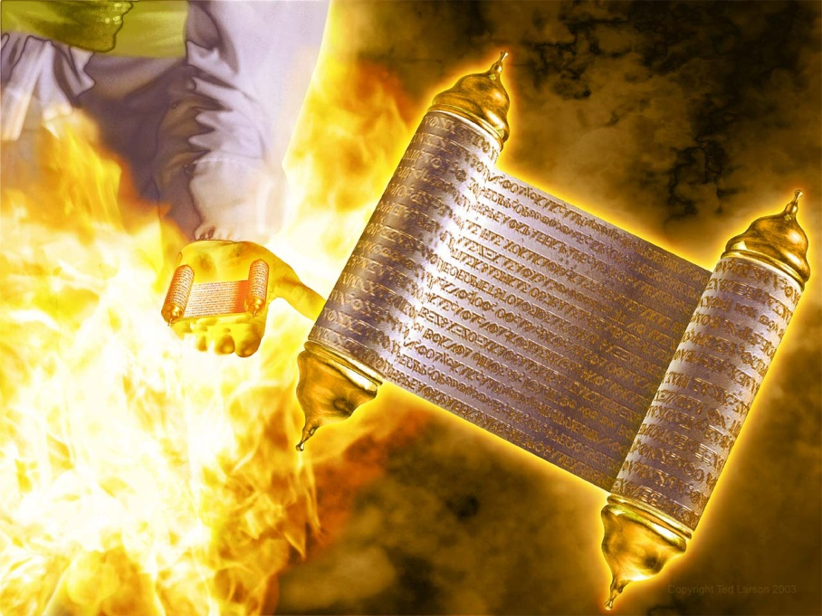
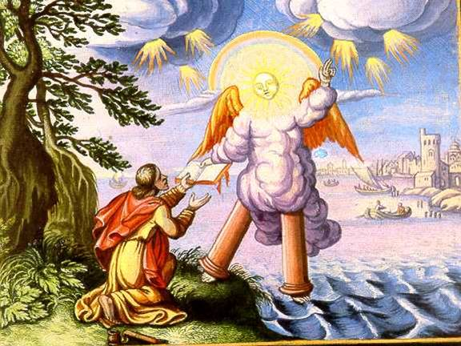
Las siete Iglesias
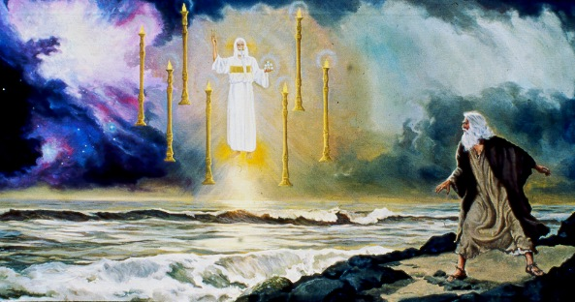
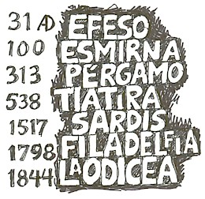???????
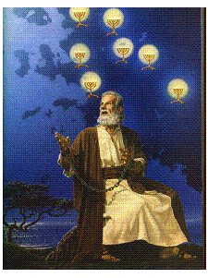
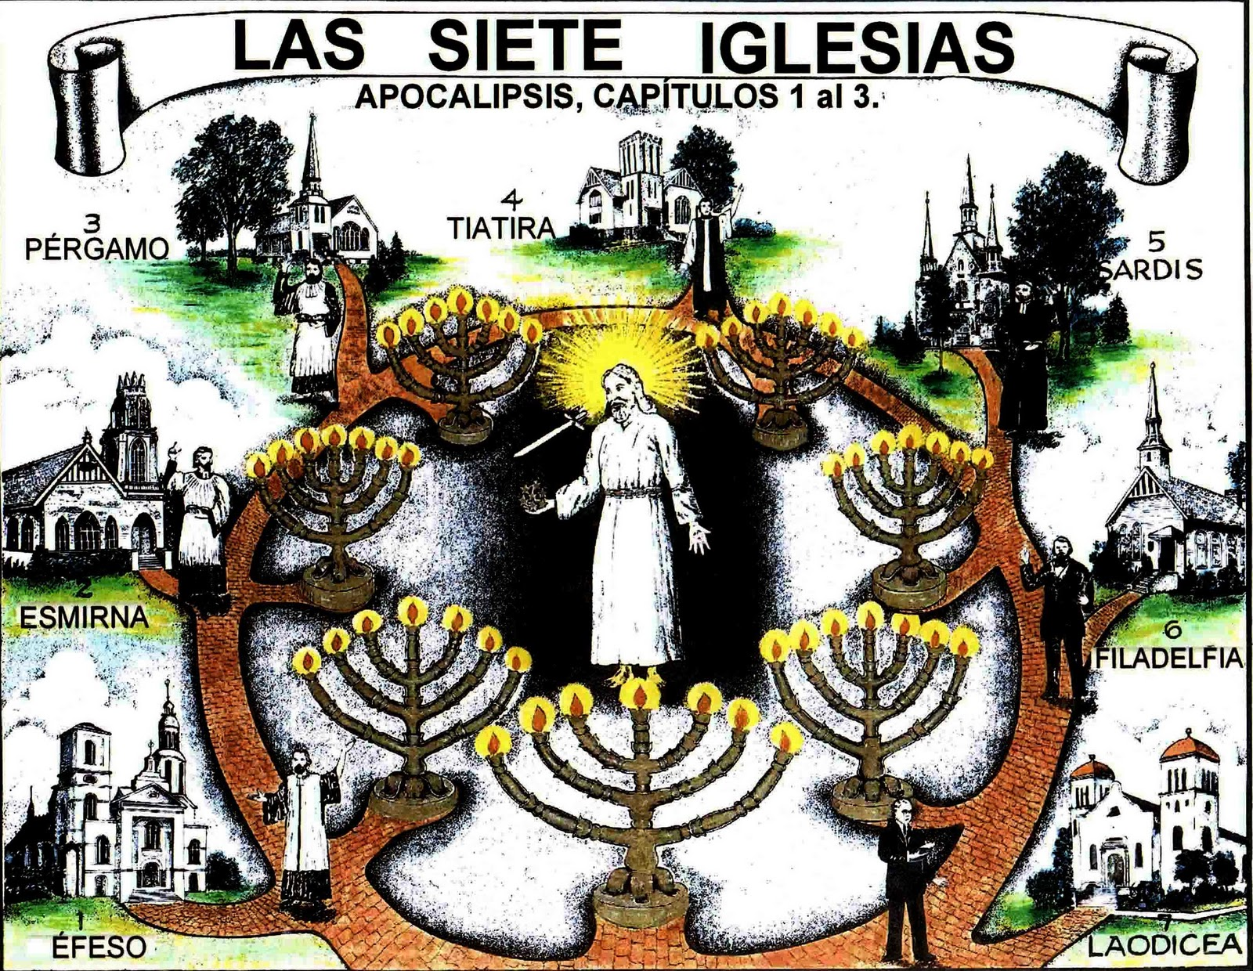
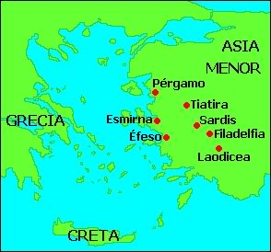
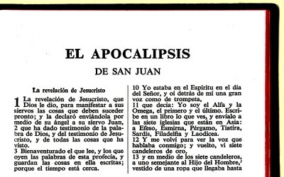
Pérgamo
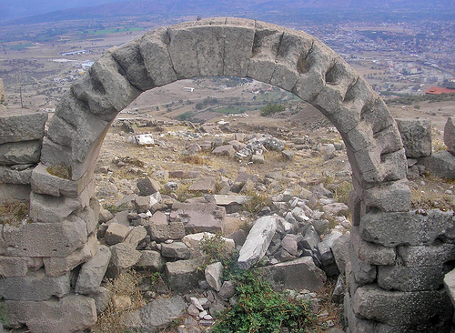
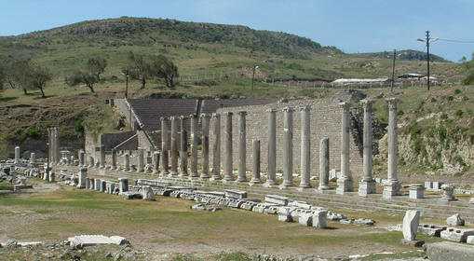
Tiatira

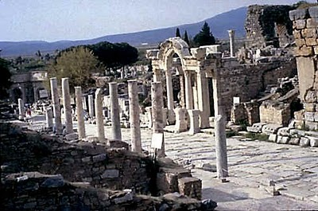

Sardis
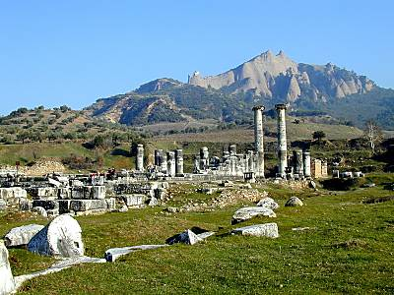
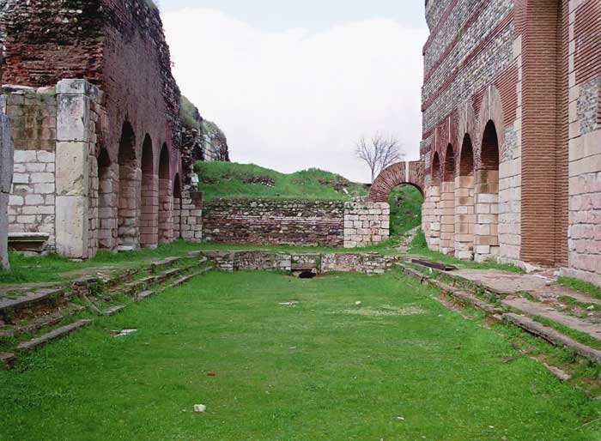
Filadelfia
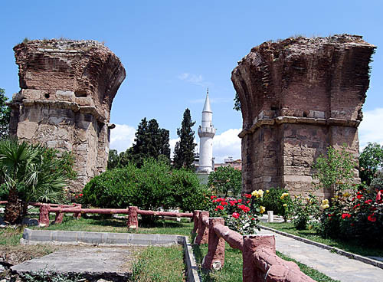


Esmirna
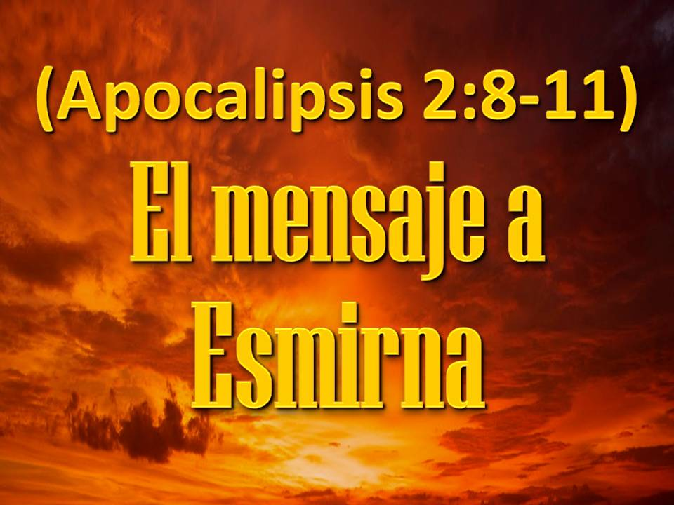
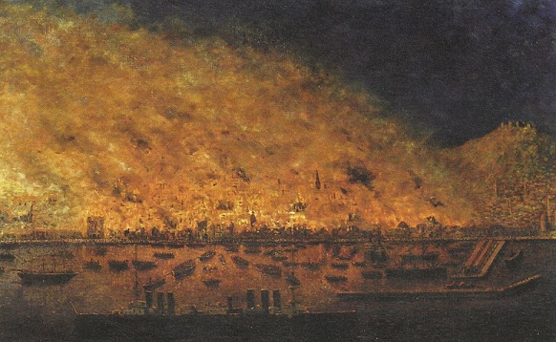
Efeso
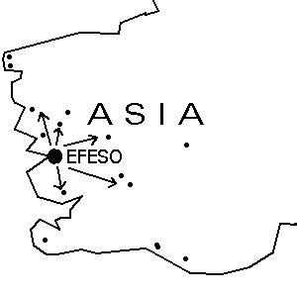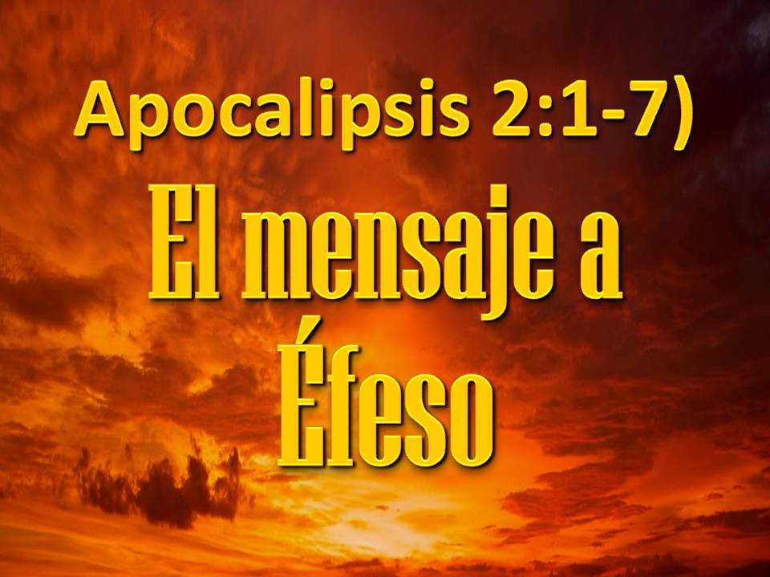
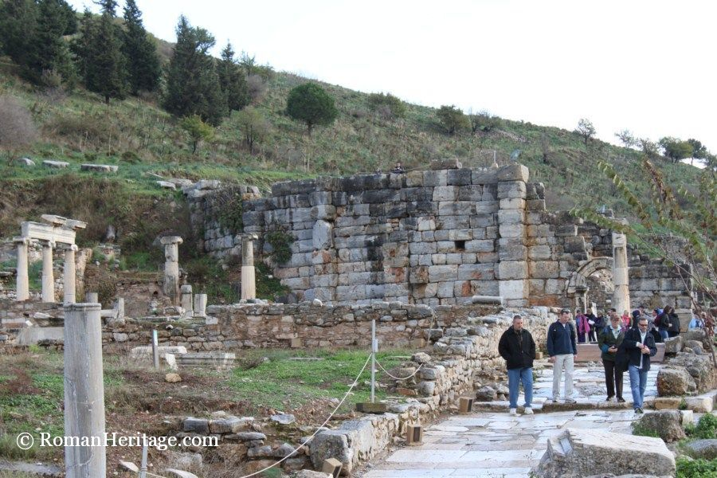
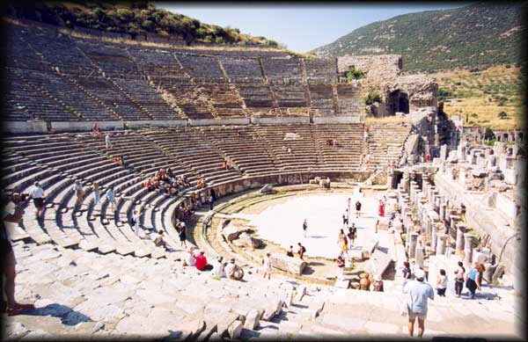
Siete iglesia, siete mensajes
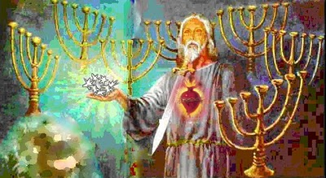
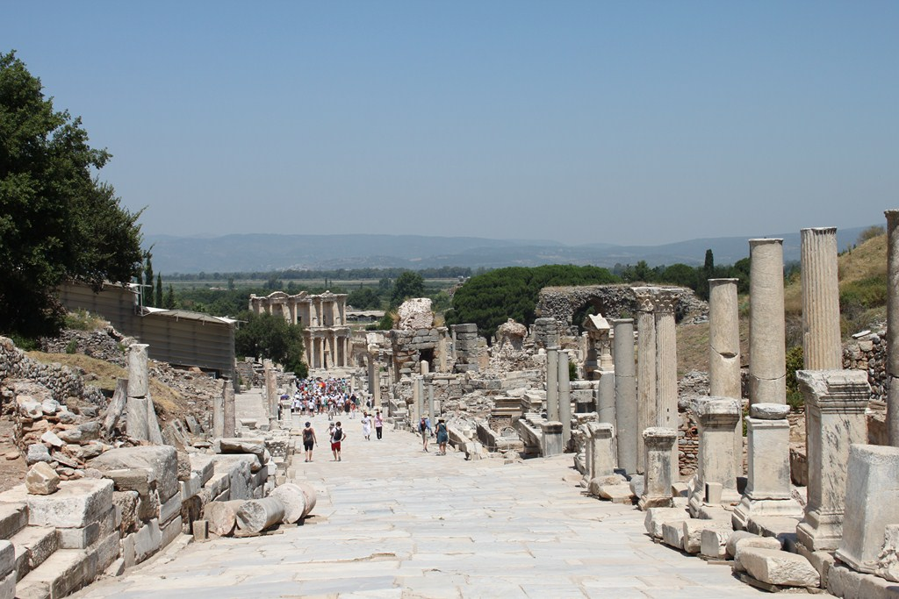

Libro de la lucha
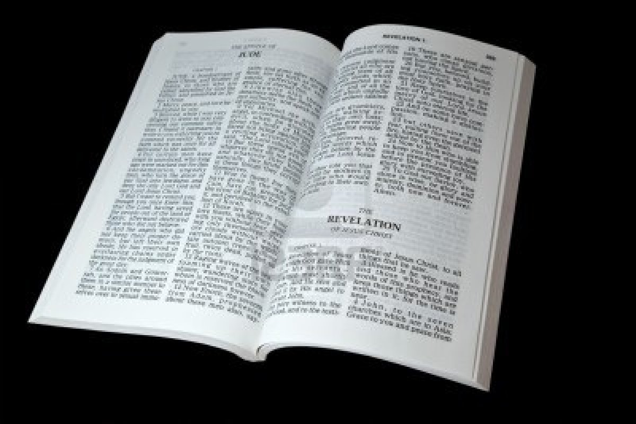

Mensajes de esperanza
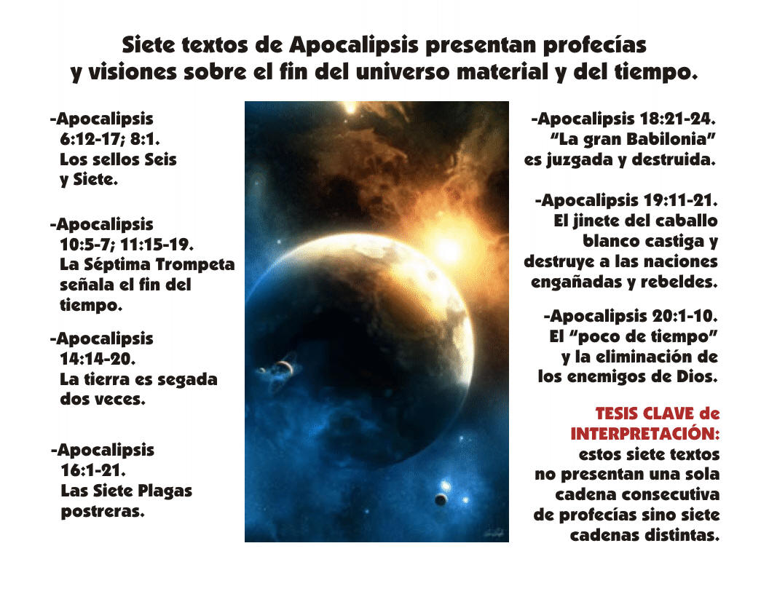
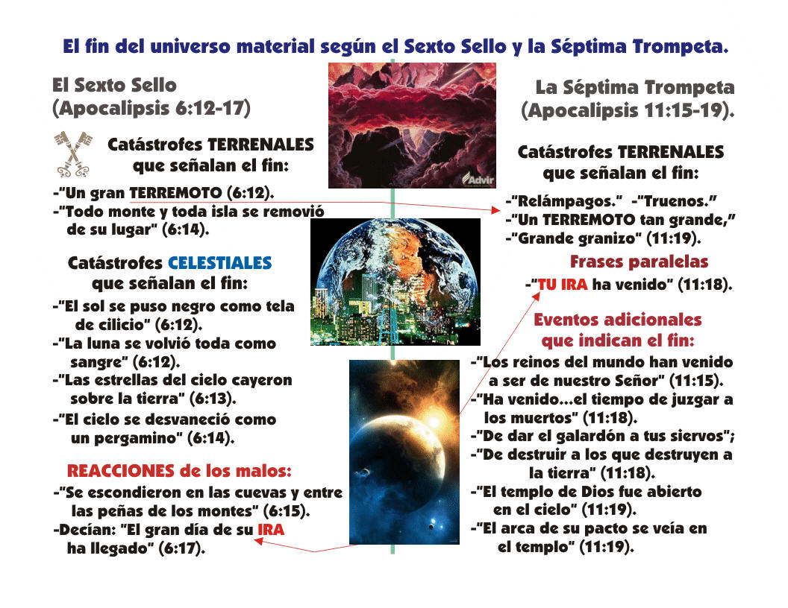
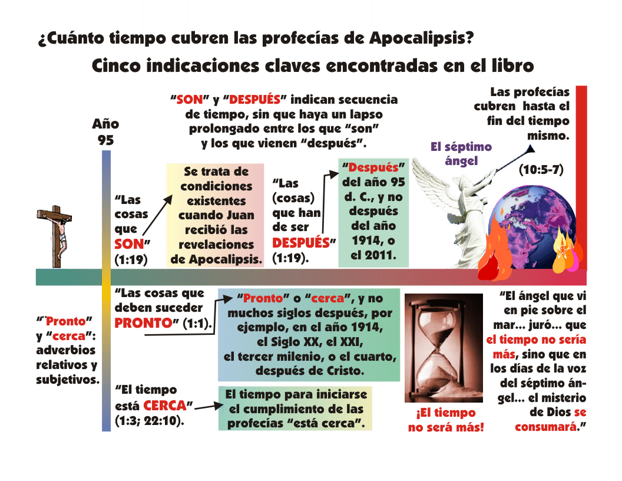
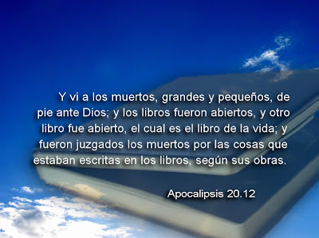

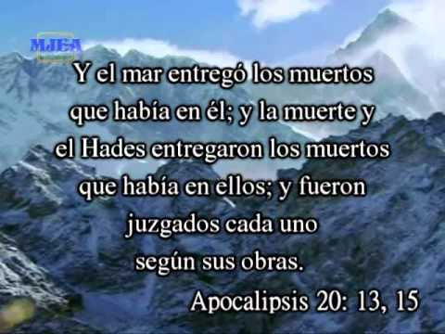

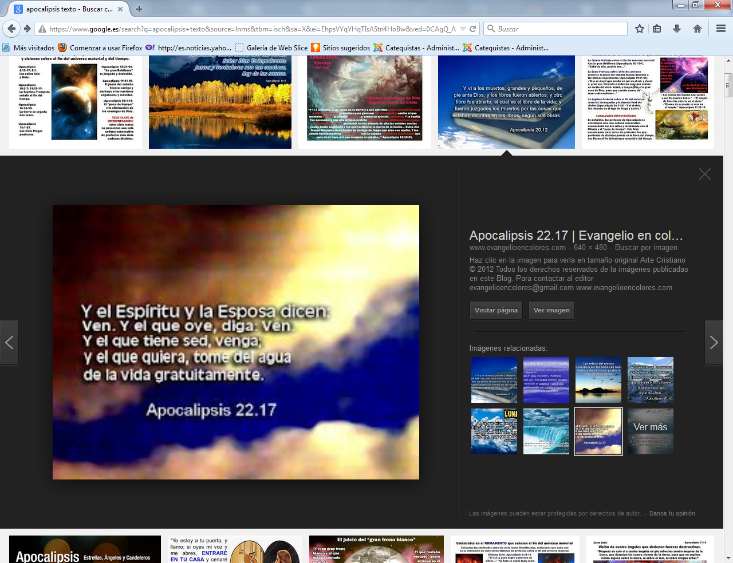
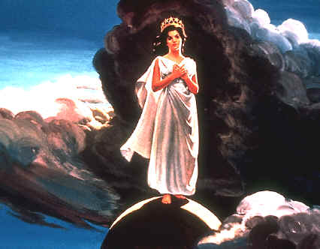

Capítulo 12 La mujer y el dragón
12:1 Apareció en el cielo una gran señal: una mujer vestida del sol, con la luna debajo de sus pies, y sobre su cabeza una corona de doce estrellas.
12:2 Y estando encinta, clamaba con dolores de parto, en la angustia del alumbramiento.
12:3 También apareció otra señal en el cielo: he aquí un gran dragón escarlata, que tenía siete cabezas y diez cuernos, y en sus cabezas siete diademas;
12:4 y su cola arrastraba la tercera parte de las estrellas del cielo, y las arrojó sobre la tierra. Y el dragón se paró frente a la mujer que estaba para dar a luz, a fin de devorar a su hijo tan pronto como naciese.
12:5 Y ella dio a luz un hijo varón, que regirá con vara de hierro a todas las naciones; y su hijo fue arrebatado para Dios y para su trono.
12:6 Y la mujer huyó al desierto, donde tiene lugar preparado por Dios, para que allí la sustenten por mil doscientos sesenta días.
12:7 Después hubo una gran batalla en el cielo: Miguel y sus ángeles luchaban contra el dragón; y luchaban el dragón y sus ángeles;
12:8 pero no prevalecieron, ni se halló ya lugar para ellos en el cielo.
12:9 Y fue lanzado fuera el gran dragón, la serpiente antigua, que se llama diablo y Satanás, el cual engaña al mundo entero; fue arrojado a la tierra, y sus ángeles fueron arrojados con él.
12:10 Entonces oí una gran voz en el cielo, que decía: Ahora ha venido la salvación, el poder, y el reino de nuestro Dios, y la autoridad de su Cristo; porque ha sido lanzado fuera el acusador de nuestros hermanos, el que los acusaba delante de nuestro Dios día y noche.
12:11 Y ellos le han vencido por medio de la sangre del Cordero y de la palabra del testimonio de ellos, y menospreciaron sus vidas hasta la muerte.
12:12 Por lo cual alegraos, cielos, y los que moráis en ellos. ¡Ay de los moradores de la tierra y del mar! porque el diablo ha descendido a vosotros con gran ira, sabiendo que tiene poco tiempo.
12:13 Y cuando vio el dragón que había sido arrojado a la tierra, persiguió a la mujer que había dado a luz al hijo varón.
12:14 Y se le dieron a la mujer las dos alas de la gran águila, para que volase de delante de la serpiente al desierto, a su lugar, donde es sustentada por un tiempo, y tiempos, y la mitad de un tiempo.
12:15 Y la serpiente arrojó de su boca, tras la mujer, agua como un río, para que fuese arrastrada por el río.
12:16 Pero la tierra ayudó a la mujer, pues la tierra abrió su boca y tragó el río que el dragón había echado de su boca.
12:17 Entonces el dragón se llenó de ira contra la mujer; y se fue a hacer guerra contra el resto de la descendencia de ella, los que guardan los mandamientos de Dios y tienen el testimonio de Jesucristo.
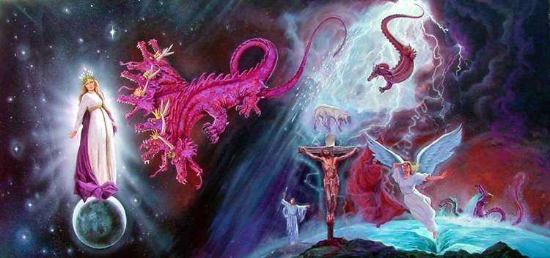
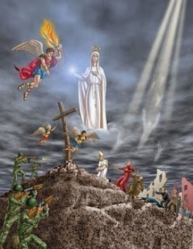



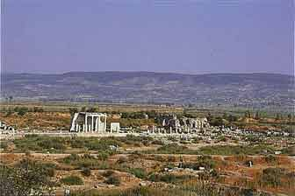
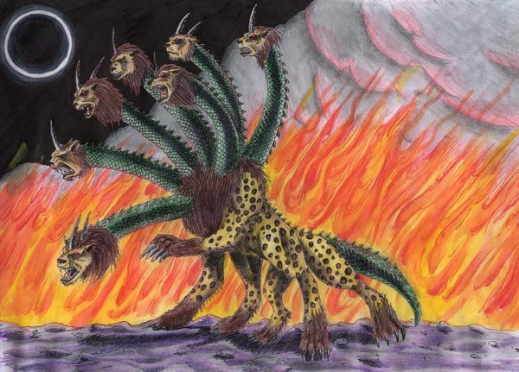
dragón
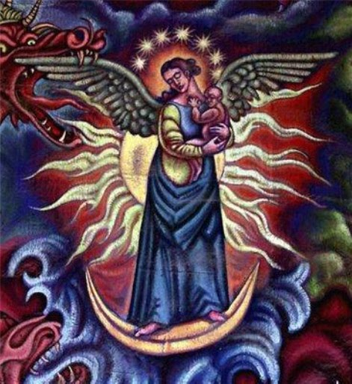
mujer
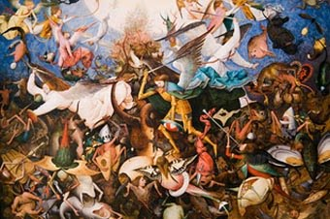
lucha a muerte
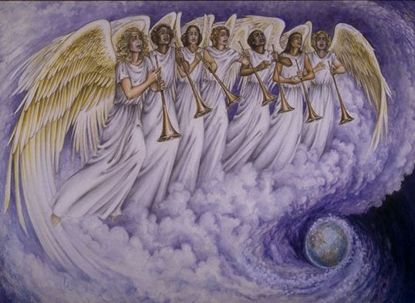
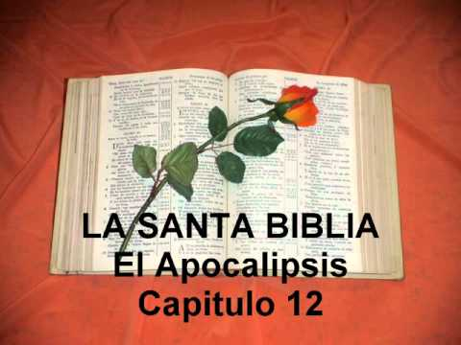
El libro del Cordero
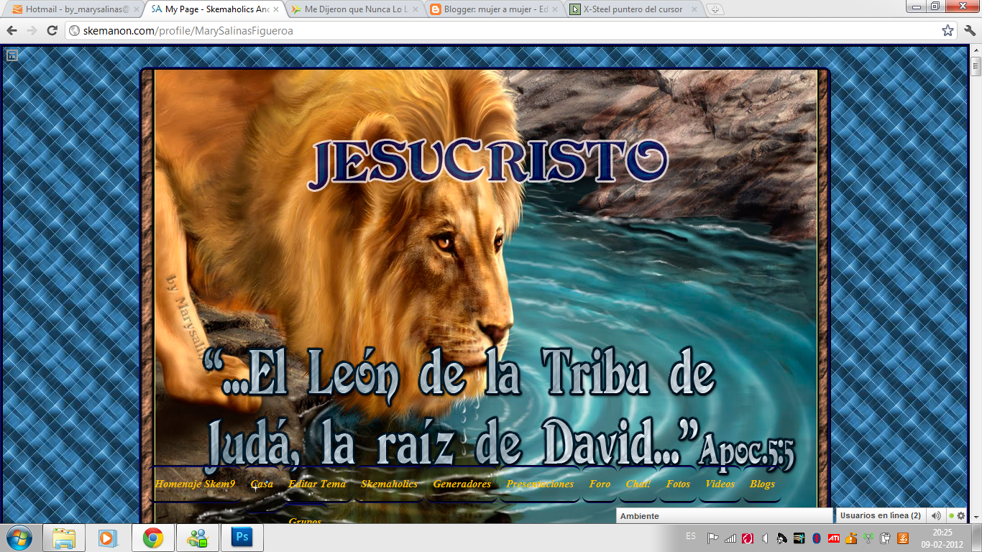

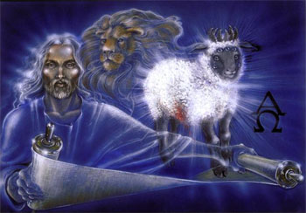
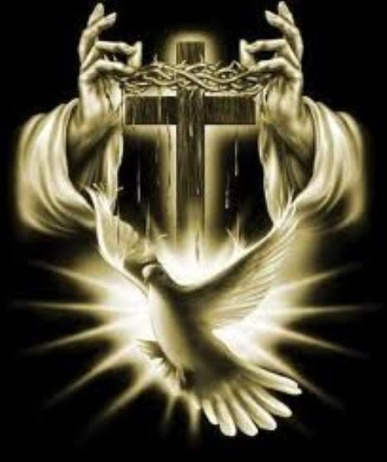

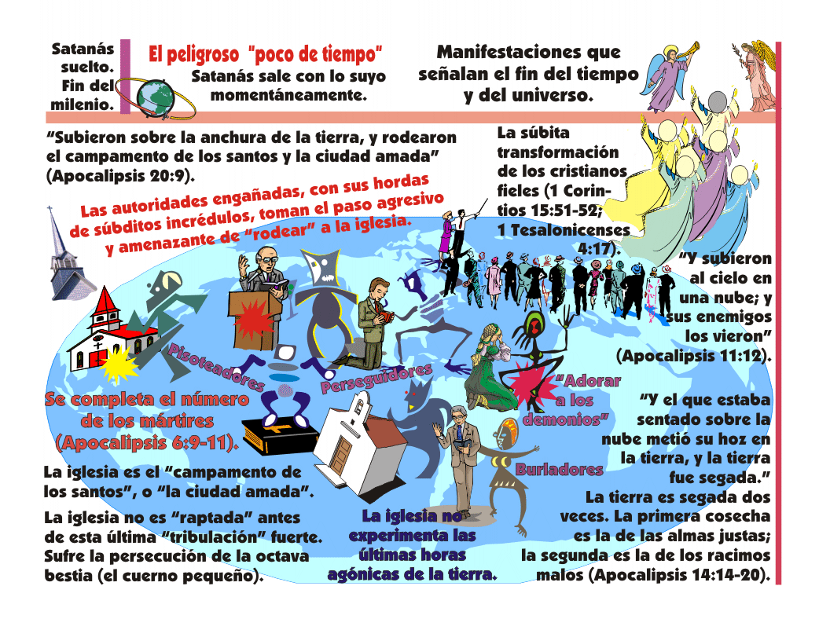
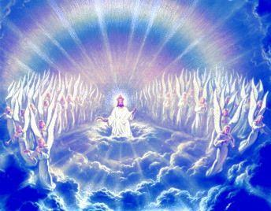
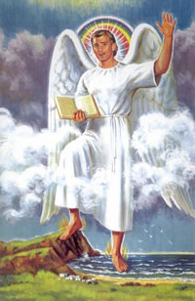
Asi suena el:



Es para tiempos de persecución
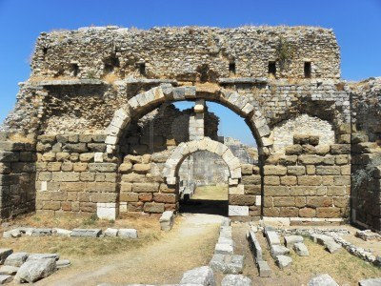
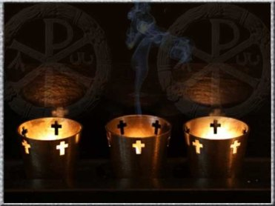
tiempo de persecución, muerte y dolor
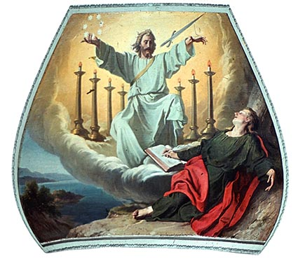
sueños o visiones
de salvación, de esperanza

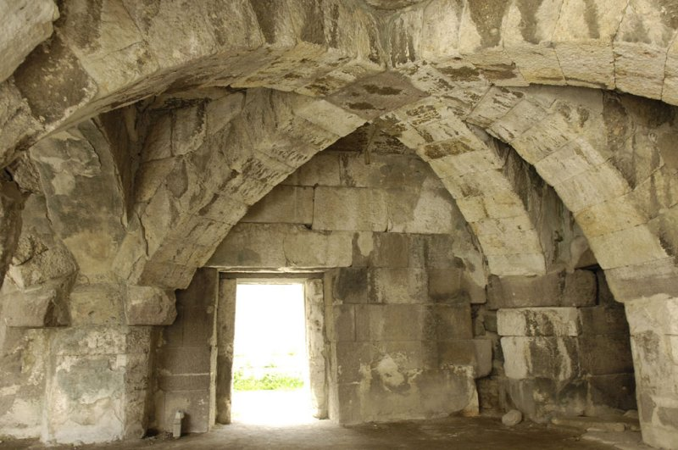
La iglesia siempre
se salvará
Dios está con ella
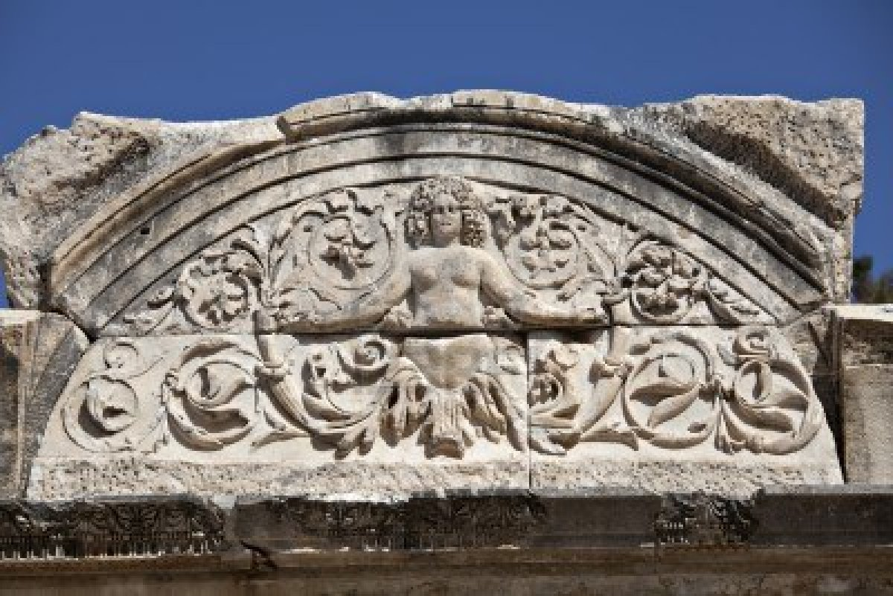
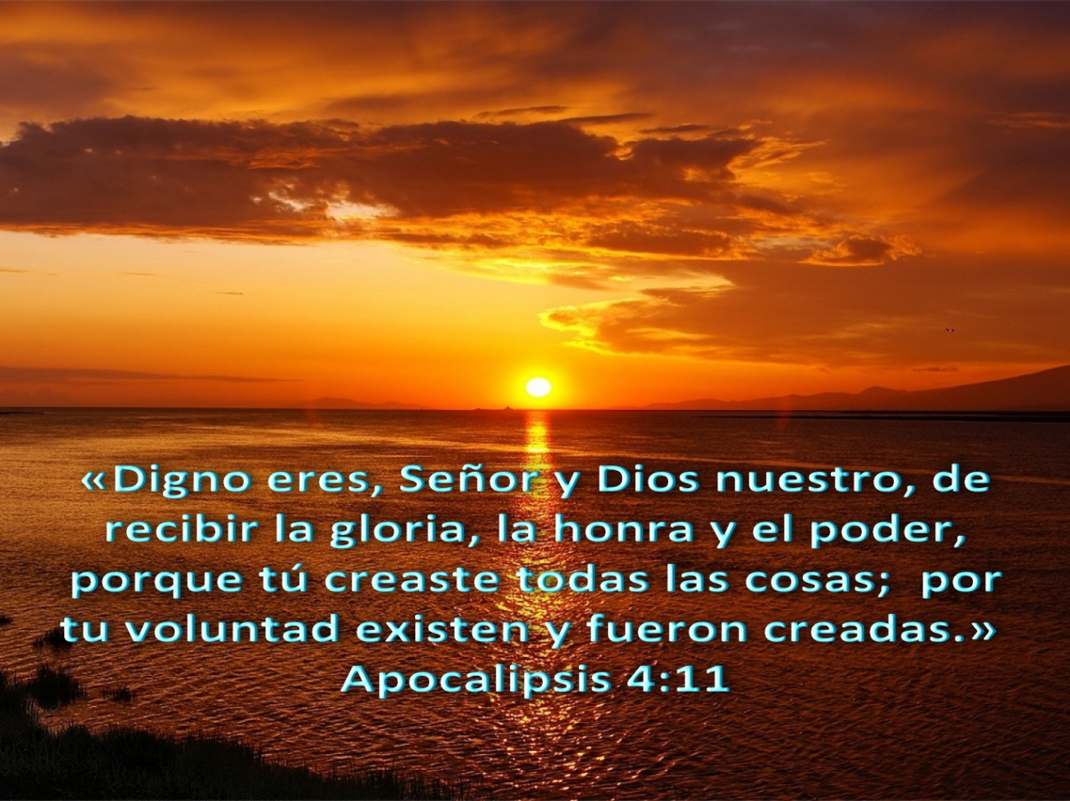

¿Actualidad del Apocalipsis?
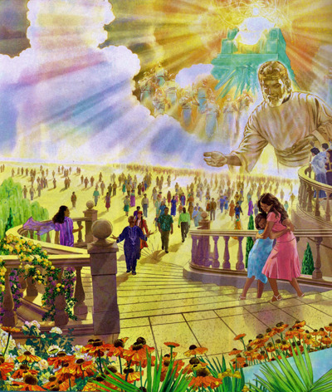
Somos pueblo que camina
que lucha y sabe que triunfará
en este mundo y en el otro

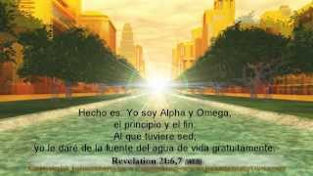
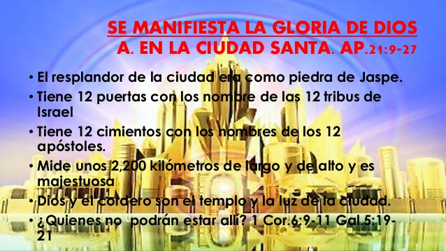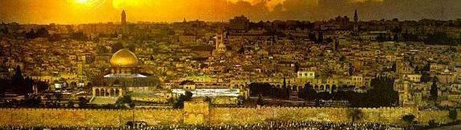
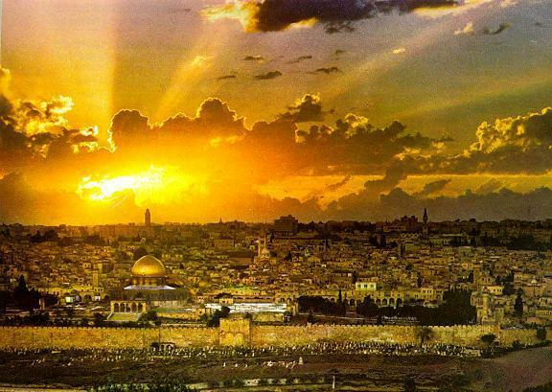
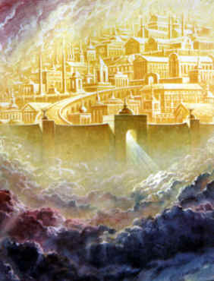
Nuevos cielos
y nueva tierra
NUEVA EVANGELIZACION

nOS DESPEDIMOS
NOS DESPEDIMOS HASTA
QUE DIOS QUIERA

